一、RS485 接口介绍

　　RS-485 采用平衡发送和差分接收方式实现通信，其接口详细的电器参数如下：

　　接口定义：A、B

　　工作电压：-7V-12V

　　信号速率：10Mb/s

　　接口电缆： 双绞屏蔽电缆

　　走线方式：根据实际的情况进行走线，最大长度1000m

　　二、EMC 设计要求

　　RS485 用于设备与计算机或其它设备之间通讯，应用与空调产品时其走线时多与电源、功率信号等混合在一起，RS485 接口设计可能会影响的EMC 问题如下：

　　1、辐射发射问题：RS485 接口会带出单板内部的干扰，通过电源线形成对外辐射，导致辐射发射测试超标；

　　2、抗干扰问题：RS485 会受外界干扰会导致通讯异常，如脉冲群干扰、射频干扰在空调产品使用时会因压缩机、风机、电磁阀等干扰源，导致通讯异常；因RS485 走线长，有可能存在户外走线，因此要考虑防雷设计；

　　三、RS485 接口原理设计

[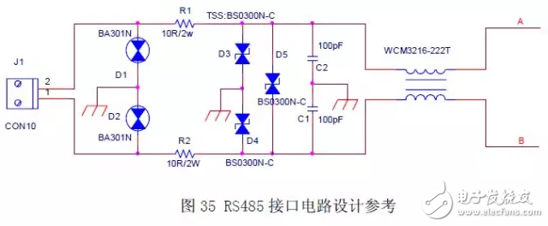](http://www.elecfans.com/uploads/allimg/170210/1JR95094_0.png)

　　1. D1、D2 为气体放电管，主要用来泄放共模浪涌能量，气体放电管击穿电压300V，通流量1kA；

　　2. D3、D4、D5 为半导体放电管，主要用来泄放共模以及差模浪涌能量，半导体放电管型号BS0300N-C，其导通电压为40V，通流量为100A；

　　3. R1、R2 选用10Ω，（不用逗号）1/2W 的电阻，因半导体放电管启动电压要低于气体放电管，为保证气体放电管能顺利的导通，泄放大能量必须增加此电阻（R1、R2）进行分压，确保大部分能量通过气体放电管泄放，半导体放电管作精细防护；

　　4. C1、C2 电容，给干扰提供低阻抗的回流路径，能有效减小对外的共模干扰电流同

　　时对外界干扰能适当的滤波；此电容容值可以根据实际的情况进行调整，从22pF至1000pF，典型值为100pF；

　　5. 共模电感能够对衰减共模干扰，对单板内部的干扰以及外部的干扰都能抑制，能提高产品的抗干扰能力，同时也能减小通过信号电缆对外的辐射，共模电选择100MHz 时阻抗为2200Ω的器件；

　　6. 在实际测试中如果接口存在EMC 问题，以上元器件均可调整，具体元器件调整参数参照《常用电磁兼容器件选型规范》。

　　四、RS485 接口PCB 设计

[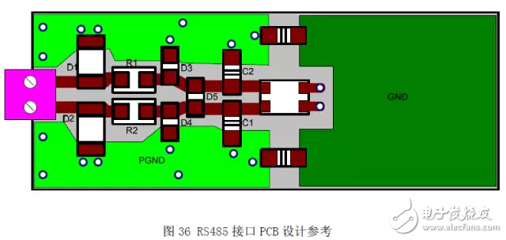](http://www.elecfans.com/uploads/allimg/170210/1JU910A_0.png)

　　PCB 设计要点：

　　1、元器件布局要紧凑，元器件位置要按照信号流向进行布局；

　　2、遵循先防护后滤波的原则；

　　3、地设计时要保证防护地与数字地隔离；

　　4、信号走线要平行等长走线；

　　5、在进行PCB 铺铜时，注意防护器件以及共模电感正下方掏空处理。